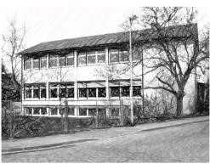
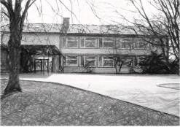

Elternbrief – Schuljahr 2023/2024

Liebe Eltern unserer GrundschülerInnen,

wir haben nachfolgend einige allgemein wichtige Informationen für Sie zusammengestellt:

1. Smartwatches
Leider nimmt das Tragen von Smartwatches in den Klassen zu. Wir sind generell der Meinung, dass die Sinnhaftigkeit hierfür nach wie vor in Frage gestellt werden muss. Es ist schon häufiger vorgekommen, dass Kinder während der Schulzeit ihre Eltern anrufen oder angerufen werden. Wir weisen deshalb ausdrücklich darauf hin, dass das Telefonieren mit Smartwatches im Unterricht, Schulhaus, Schulhof und auf dem gesamten Schulgelände verboten ist, da es massiv den Schulalltag stört.
In der Schule bleiben Smartwatches auf Schulmodus im Schulranzen, dies bedeutet, dass die Funktionalität nur auf das Anzeigen der Uhrzeit beschränkt ist!
Während Ihr Kind auf dem Schulgelände ist, ist jederzeit sichergestellt, dass Sie als Eltern im Notfall erreicht werden können. Für alle anderen Probleme (kleinere Verletzung, Streitigkeiten, …) sind stets Lehrkräfte in der Nähe und können von den Kindern angesprochen werden.
Zum Wohle aller Kinder bitte wir Sie zu prüfen, ob das Mitführen einer Smartwatch (besonders an Sporttagen) notwendig ist.
Für Beschädigungen oder Verschwinden übernimmt die Schule keine Haftung.

2. Sportunterricht

Während des Sportunterrichts müssen Uhren und Schmuck wegen Verletzungsgefahr ausgezogen werden. Außerdem bitten wir darum lange Haare zusammenzubinden, sowie Wechselkleider im Sportbeutel zu haben.

3. Beginn der Kernzeit/Schule
Die Kernzeitbetreuung beginnt um 07:30 Uhr. Davor finden keine Betreuung und keine Aufsicht statt.
Außerdem bitten wir darum, die Kinder 5 Minuten vor Unterrichtsbeginn zur Schule zu bringen. Bitte nicht früher.

4. Vergessene Materialien
Kinder, die etwas im Klassenzimmer vergessen haben, dürfen dies aus versicherungstechnischen Gründen nicht am Nachmittag holen.

5. Schultüren sind am Schulvormittag geschlossen
Die Schultüren in Nieder- und Oberrimsingen sind während des Unterrichts bis 12:10 Uhr geschlossen (von innen lassen sich die Türen jederzeit öffnen). Dies verhindert, dass unbefugten Personen das Schulhaus betreten bzw. sich im Schulhaus aufhalten können. Für alle anderen Fälle kann jederzeit geklingelt werden.

Mit freundlichen Grüßen
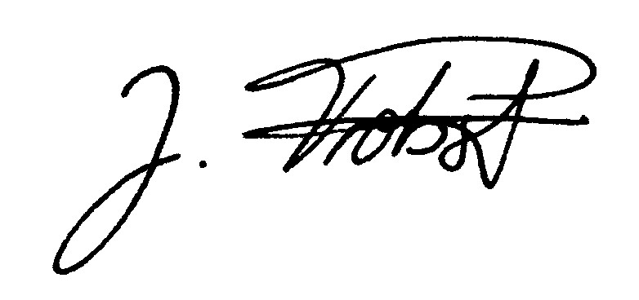
Joachim Probst
Schulleiter

